СУНСКАЯ ИГРУШКА

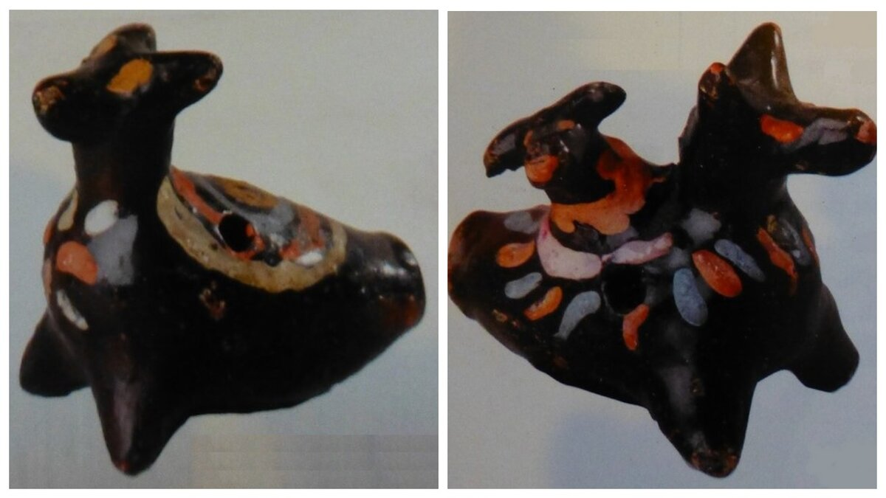
Помимо знаменитой дымковской игрушки сохранились сведения ещё об одном центре глиняных игрушек - деревне Казённой Сунского района Кировской области.
Небольшие коллекции этих игрушек-свистулек, сохранились в фондах кировских музеев. Эти маленькие свистульки в виде всадников, коней, собак, птиц схожи по тематике с дымковской игрушкой. Но яркая роспись клеевыми красками, частично напоминающая орнамент знаменитой "дымки" выполнена по слою чёрного блестящего лака. Этот фон получался после вторичного обжига игрушки, покрытой варом-смолой. Эти свистульки продолжали делать до 1970 годов.

